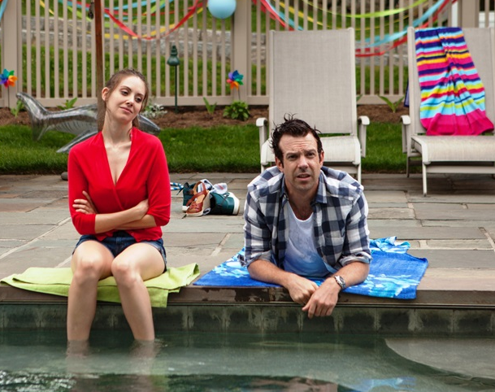
Milenci těch druhých
(Sleeping with Other People)
Premiéra: 17. 12. 2015

IM Global, USA, 2015
Režie: Leslye Headland
Scénář: Leslye Headland
Kamera: Ben Kutchins
Hudba: Andrew Feltenstein, John Nau
Hrají: Jason Sudeikis, Alison Brie, Adam Scott, Jason Mantzoukas, Natasha Lyonne

Jake Harbor a Lainey Dalton spolu na univerzitní koleji zažili první sexuální zkušenost. A když se teď, o deset let později, náhodou potkali v New Yorku a vypráví si o svých životech, zjišťují, že jim to v životě a hlavně ve vztazích moc nevychází. Hlavně v oblasti věrnosti. Zatímco Jake je profesionální sukničkář a záletník, Lainey je zase neustále zraňovanou a zrazovanou kráskou. Proto se domluví a uzavřou mezi sebou přísně platonickou, naprosto upřímnou, přátelskou dohodu o vzájemné vztahové výpomoci. Cílem je oboustranná podpora při hledání zdravého a šťastného partnerství. Takového partnerství, které žádná nevěra nebo něco podobného nemůže narušit. Nebo snad ano?
Romantickou komedii natočila Leslye Headland a tento její snímek se stal diváckým hitem letošního festivalu Sundance. Do rolí ústřední dvojice Leslye obsadila Jasona Sudeikise (Millerovi na tripu, Šéfové na zabití), kterému role sympatického darebáka dokonale sedla, a jeho protipólem se stala křehká Alison Brie (Zásnuby na dobu neurčitou, Pařba v Mexiku).
Výběr obou herců režisérka okomentovala slovy: „S Jasonem to bylo snadné. Šla jsem k němu na party a řekla mu "Mám pro tebe roli." A ten samý týden jsme se sešli a mluvili celé hodiny. Když s vámi Jason mluví, je to, jako byste byli jediným člověkem, který kdy existoval. Je to ohromný sympaťák, a přesně takový je i náš filmový Jake. On je pro tuto roli přímo zrozený. Je to absolutní muž. Obsazení Lainey, bylo těžší, ale když jsem na zkoušce viděla Alison, věděla jsem, že jsme ji našli. Ona je neuvěřitelná herečka, všichni jsme se do ní zamilovali.“

Přístupnost: mládeži do 15 let nepřístupný
Žánr: romantická komedie
Verze: anglicky s českými titulky
Stopáž: 101 min
Formát: 2D DCP
Monopol do: 16. 7. 2025
Propagace: plakáty A1, plakáty A3, fotosky, tisk, rozhlas, internet
Programování: Zuzana Černá, tel: 582 365 576, GSM: 602 836 993, cerna@cinemart.cz

